苏科版八年级《5.1长度和时间的测量（2课时）》导学案(含课堂导学、课堂检测、课后固学)
一、长度和时间的测量（第一课时）
【学习目标】
1．知道国际单位制中长度和时间的单位及换算。
2．能根据日常经验或物品粗略估测长度，会选用适当的刻度尺正确测量长度。
3．能根据常见的周期现象估测时间，
4．知道长度和时间的测量结果由数值和单位组成，知道测量有误差，取多次测量的平均值可以减小误差。
【学习重点】
1．会选用适当的工具正确测量长度和时间。
2．能根据日常经验或物品粗略估测长度
3．误差和错误的区别
【学习难点】
会选用适当的工具正确测量长度和时间
【课前预习】
1. 长度测量的常用的工具是 ，国际单位制中，长度的主单位是 ，比主单位大的单位有 、比主单位小的单位有 、 、 、 、和 。
2．刻度尺的使用规则
①使用刻度尺前要观察它的 、 和零刻度线，
②读数时视线要与尺面 ，在精确测量时，要估读到 下一位，
③测量结果由 和 组成。
3. 完成下列单位的换算：
（1）127km= m= mm （2）25nm= μm = mm
（3）5.2×10⁸m= km= mm （4）4.7cm= mm= m
4．在下列数据后填上合适的单位：
(1)小民的身高为17．2________. (2)教室的的长度850_______.
(3)乒乓球的直径为4.0_________. (4)一根头发的直径约70_____.
5．人民币壹元硬币的厚度最接近于（ ）
A．0.2μm B．0.2mm C．0.2cm D．0.2dm
6．教室的宽度大约是（ ）
A．60mm B．60cm C．60dm D．60m
7．下列各物体中最接近8×10⁴μm的是（ ）
A．一张课桌的长度 B．一支粉笔的长度 C．一只文具盒的长度 D．一只乒乓球的直径
8．如图所示，甲图刻度尺所测物体的长度应为_________cm；数据中的准确值是________，估计值是________.乙图刻度尺所测物体的长度应为________cm，数据中的准确值是________，估计值是________.
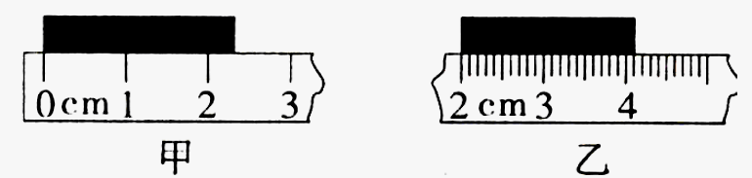
【课堂导学】1、组内助学2、小组展示3、精讲点拨
【活动一】、长度的单位及测量
讨论：你知道的长度单位有哪些？换算关系是什么?

【活动二】、刻度尺的使用
1．取出你的刻度尺，仔细观察一下量程、分度值

2．测物理课本长度，总结得出正确的使用方法

刻度尺的使用注意事项：
1）会放：使有刻度的一边紧靠被测物体，放正尺的位置．
2）会看：视线与尺面垂直．
3）会读：读数时，要估读到分度值的下一位.
4）会记：记录测量结果要写出数字和单位．
【活动三】．用刻度尺测量纸张的厚度
1）讨论：A.小明的测量方案如下：直接用分度值为1mm的刻度尺测量
B.小刚的测量方案如下：①先测量50张纸的厚度L；②根据厚度d=L/50计算。
请说明哪个方案合理，为什么？

2)学生实验：设计表格、用正确的方案测量物理课本纸张的厚度.

3)评估得出：A.务必考虑封面的厚度较厚；B.务必多次测量求平均值．

【总结】
1．长度测量的基本工具是 ，比较精密的测量工具有 ， 。
2．国际单位制中，长度的主单位是 ，常用单位有 ， ， ， ， ， 。
主单位与常用单位的换算关系：
1km= m 1m= dm 1dm= cm 1cm= mm
1mm= μm 1m= μm 1m= nm 1μm= nm
3．刻度尺的使用规则：
A、“选”：根据实际需要选择刻度尺。
B、“观”：使用刻度尺前要观察它的 、 、 。
C、“放” 使刻度尺有刻度的一边 物体且 尺的位置，刻度尺的零刻线与被测物体的一端 （用零刻线磨损的的刻度尺测物体时，要从整刻度开始）
D、“看”：读数时视线要与尺面 。
E、“读”：在精确测量时，要估读到分度值的下 位。
F、“记”：测量结果由 和 组成。（也可表达为：测量结果由 、 和 组成）。
【课堂检测】
1. 在下列数据后填上合适的单位：
（1）一名男排运动员的身高大约是2013___ _＝2.013___ ___。
（2）万里长城大约是6.7×10³_ ___=6.7×10⁹ 。
（3）中学生走一步的距离大约是5________。
（4）你的手指食指的宽度大约是1.5________。
2. 完成下列单位换算：
⑴3.8km= m ⑵60µm= nm
⑶24nm= mm ⑷50km= µm
3．下列情形中,不能用来测量物体长度的尺是（ ）
A．零刻度已磨损的尺 B．量程比刻度尺小的尺
C．刻度不均匀的尺 D．最小刻度不是毫米的尺
4．下列单位换算正确的是（ ）
A．28cm＝28cm×0.01m＝0.28m B．28cm＝28×0.1＝0.28m
C．28cm＝28×0.01m＝0.28m D．28cm＝28cm×0.01＝0.28米
5．有四个同学用最小刻度是毫米的刻度尺去测量一块大衣柜的玻璃，他们所测量的结果中正确的是（ ） A．120.7cm B．120.75cm C．120.745cm D．1207.5cm
6．用拉伸了的皮卷尺去测量物体的长，测量结果（ ）
A．大于真实值 B．小于真实值 C．等于真实值 D．无法判断
7．某同学测得某物体的长度19．38cm,他使用的刻度尺的最小分度值为________，其中准确值为 _________，估计值为_________·
8．读出右图中测量结果：物体的长度为 cm

9．用毫米刻度尺测量如图所示的长方形的边长和宽度：
(1)测得边长为___ _____cm，宽度为_____ ___cm．[来源:Z#xx#k.Com]
(2)你觉得在使用刻度尺测长度时应注意些什么问题?
①___________________________________________；
②___________________________________________；
③___________________________________________.
【课后固学】
一、基础题（A）
1．给下列数据填上单位：[来源:Z|xx|k.Com]
⑴一枚壹分硬币的厚度约1 ⑵中学生的身高大约为1.6
⑶课本的厚度大约是60 ⑷一支普通铅笔的直径最接近于7×10^{－3}
2．完成下列单位的换算：
(1) 0.38mm＝__ __μm (2)45cm=__ __m；
(3)5×10³m=__ __km (4)4.6dm=__ __mm
3. 在国际单位制中，长度的基本单位是__________，测量长度的基本工具是__________．
4．用拉伸了的皮卷尺去测量物体的长，测量结果( )
A．大于真实值 B．小于真实值 C．等于真实值 D．无法判断
5．在学校运动会中测量跳高成绩时，应选取的合适的测量工具是( )
A．分度值是1cm的15m皮尺 B．分度值是1mm的1.5m钢卷尺
C．分度值是1mm的米尺 D．分度值是1cm的2m硬杆尺

6．在给窗户选配玻璃时，选用的刻度尺的分度值应达到( )
A．1dm B．1cm C．1mm D．1μm
二、能力题（B）
1. “万里长城”是中华民族的骄傲，它的全长是( )
A．6.7×10⁴m B．6.7×10⁵m C．6.7×10⁶m D．6.7×10⁷m
2. 下列数据中，符合实际情况的是( )
A．人的正常体温为39.5℃ B．人的脉搏正常跳动一次的时间为2s
C．一个鸡蛋的质量约为200g D．苏科版物理课本的宽度约为19cm
3．用刻度尺和三角尺测量圆的直径方法如图，从图中可看出圆的直径为______cm。
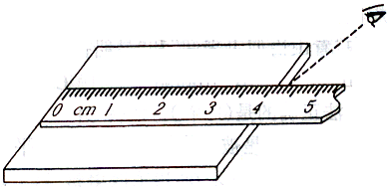
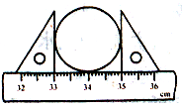

4．某同学测量长度的方法如图所示。他在测量中的错误有：[来源:学*科*网Z*X*X*K]
（1）_____ __________；
（2）_______ ________；
（3）________ _______。
如果用这把刻度尺进行正确测量，则能够达到的准确程度是_ __。

一、长度和时间的测量（第二课时）
【学习目标】
1．知道国际单位制中长度和时间的单位及换算。
2．能根据日常经验或物品粗略估测长度，会选用适当的刻度尺正确测量长度。
3．能根据常见的周期现象估测时间，
4．知道长度和时间的测量结果由数值和单位组成，知道测量有误差，取多次测量的平均值可以减小误差。
【学习重点】
1．会选用适当的工具正确测量长度和时间。
2．能根据日常经验或物品粗略估测长度
3．误差和错误的区别
【学习难点】
会选用适当的工具正确测量长度和时间
【课前预习】
1．测得某课本的厚度是9.0mm，课本的总页码数为120页，则该课本一张纸的厚度约为_________。刻度尺的分度值为 。
2. 时间测量的常用的工具是 ，国际单位制中，时间的主单位是 ，常用单位有 ，
3．测量值和 的差异叫误差。多次测量求平均值可以 。
4．完成单位换算：
（1）45min= h= s （2）0.3h= min= s
5. 一位同学用刻度尺先后三次测量一物体长度,各次测量结果分别是25.43cm、25.45cm、25.46cm，则此物长记着 ，先后测量三次的目的是 。
6．一位同学对物体长度的四次测量中得到的数据分别是1.41cm,、1.42cm,、1.41cm, 1.43cm,则此物体的长度为（ ）
A．1.4cm B.1.4175cm C.1.42cm D.1.418cm
7．有一把刻度尺是用金属材料做成的,这种金属材料受温度变化很明显,那么在严冬季节用它测量物体的长度时,其测量结（ ）
A．偏大 B.偏小 C.不变 D.无法判断
8．关于误差的概念，下列哪句话正确？（ ）
A．误差是实验中产生的错误 B.认真测量可以避免误差
C．采用精密仪器，改进实验方法，可以消灭误差
D．实验中误差不能绝对避免，但可以想法尽量使它减小。
9．一块橡皮从桌上落到地面所用的时间约为（ ）
A．0.5s B。2s C.3s D.5s[来源:学科网ZXXK]
10．如图所示为机械停表,该停表大表盘一周表示的时间是____ __,大表盘的分度值是__ ____；该停表小表盘一周表示的时间是____ __，小表盘的分度值是__ ___。
【课堂导学】1、组内助学2、小组展示3、精讲点拨
【活动一】：一些长度测量的特殊方法（小组讨论）
1．如何测量一枚硬币的直径，试一试

2．如何测量圆铅笔的周长，利用纸条可以吗？做一做

3．如何测量很细的铜丝的直径，想一想
方法：

【活动二】：时间的单位及测量
1．时间的单位是什么?测量工具是什么?

2．阅读说明书,仔细观察表盘的分度值．
大表盘指针运动一周所表示的时间是______,大表盘的分度值是_____
小表盘指针运动一周所表示的时间是______,小表盘的分度值是_____

3．摸索按钮的功能和使用方法.练习使秒表启动、停止和回零

【活动三】：平静地坐下来，测出你脉搏跳动10次的时间，自己设计表格记录实验数据。

【活动四】：阅读课本P₁₁₀“生活、物理、社会”了解时钟的发展史
【活动五】：误差：
（1）定义：测量值和真实值的差异叫误差。
（2）产生原因：测量工具； 人为因素。
（3）减小误差的方法：多次测量求平均值。
误差只能减小而不能 避免 ，而错误是由于不遵守测量仪器的使用规则和主观粗心造成的，是能够避免的。
【总结】
1．特殊的测量方法：
(1)测量细铜丝的直径、一张纸的厚度等微小量常用 。
(2)测地图上两点间的距离，园柱的周长等常用 。
2. 时间测量：
（1）时间测量的常用的工具是 。
（2）国际单位制中，时间的主单位是 ，常用单位有 、 。
3．误差：
（1）定义： 误差。
（2）产生原因：测量工具 人为因素。
（3）减小误差的方法：
（4）误差只能减小而 避免 ，而错误是由于不遵守测量仪器的使用规则和主观粗心造成的，是 避免的。（填能够或不能够）

【课堂检测】
1.你身体上接近50mm长度的部位是………………………………………（ ）
A.脚掌的长度 B.手掌的长度 C.小手指长度 D.小腿的长度
2．要测量1分硬币的厚度，使测量结果的误差较小，下列方法中最佳的选项是( )
A．用刻度尺仔细地测量硬币的厚度
B．用刻度尺多次测量硬币的厚度，求平均值
C．用刻度尺分别测出10个1分硬币的厚度，求平均值
D．用刻度尺测出10个1分硬币叠加起来的总厚度，再除以10，求得一个1分硬币的厚度
3．某同学用同一把刻度尺三次测得文具盒的宽度分别为6.20cm、6.21cm、6.20cm，则下列说法中错误的是( )
A．测量结果最后应记作6.20cm B．此刻度尺的最小刻度是1mm
C．6.21cm这个记录结果是错误的 D．6.20中最末一位数字“0”是有意义的
4．如图所示，该机械秒表的大表盘一周所表示的时间为 ，其分度值为 ；小表盘一周量度的时间为 ，其分度值为 .此时该表的读数为 min s.
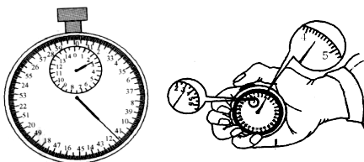
5. 如右图所示，停表的读数______________s。
6．某同学用以下步骤和方法来测算物理课本内页中每张纸的厚度.
（1）将从封面开始的10页纸叠紧；
（2）用刻度尺量出这叠纸的厚度为L；
（3）算出每张纸的厚度d=L/10. 该同学以上做法中的三个错误是：
（1）
(2)____________________________________________________________
(3)____________________________________________________________
7．用一把学生的三角尺，测得一个物体的高度，共得五组数据如下：
（1）3.87cm； （2）3.86cm； （3）3.74cm； （4）3.85cm； （5）3.89cm.其中有问题的数据是哪个？ 。该物体高度比较正确的值应为多大？ 。
【课后固学】
一、基础题（A）
1. 用图所示的刻度尺测量铅笔的长度，该刻度尺的最小刻度为_____mm，所测铅笔的长度为_____。
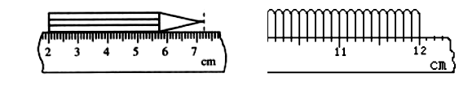

2. 用一根金属丝在圆杆铅笔上，密绕20圈，如图所示，用刻度尺量出20圈的宽度是 _ _____mm，那么这根金属丝的直径为_ ____mm。
3．如图所示,用A、B两把刻度尺测同一个物体的长度，放置正确的是 刻度尺，其分度值是 ，该物体的长度是 cm，其中准确值为__________cm，估计值为____________cm.
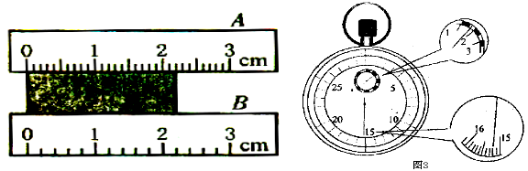
4．如图所示是体育老师测试佳佳同学200米跑步的成绩时停表所记录的时间,先来认识一下这只机械停表,停表大表盘一周量度的时间是______,最小分度值是______; 现在请你读出佳佳200米跑步的成绩是_______.
5．下列说法中正确是( )
A．多次测量求平均值可以减小因测量工具不精确而产生的误差
B．测量时选用的工具越精密越好
C．学生用钢尺的最大测量长度为15cm，因此，无法用它来测量长为50cm的课桌的宽度
D．测量长度时，也可以使用零刻度线磨损的尺子
6．如下图所示，用刻度尺和三角板测量一个圆柱体直径，其中测量方法最佳的是( )
7．警方在一案发现场取得的一张罪犯的脚印，经过测量，其长度是25.7cm，刑侦人员估计，此罪犯的身高 大约是180cm，根据数据你猜想一下，刑侦人员是如何来估计罪犯的身高的？

二、基础题（B）
1．有一卷粗细均匀的细铜丝,一把刻度尺,一支铅笔,你如何测量出细铜丝的直径？
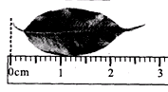

2．（2012安徽）如图所示，某同学测量一片完整树叶的长度，
读数为___________cm
3．(2012江苏南京)下列估测与实际情况相符的是( )
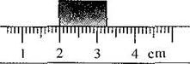
A．一位中学生的质量约为60t
B．一张课桌的高度约为75cm
C．南京夏天最高气温约为60℃
D．一节初中物理课的时间约为4.5h
4．（2013杭州）下列数据中，最符合实际情况的是（ ）
A．人的正常体温为39℃
B．初中生掷实心球的距离约为30m
C．小红上学时步行的速度约是1.1m/s
D．一位初中生体重约为20N
6.（2013青岛）如图所示，用刻度尺测量一木块的长度，测量的结果是（ ）
A．1.25cm B．3.25cm C．0.225mm D．2.25cm

